能力指標：8-n-01

8-n-01 | 能理解二次方根的意義及熟練二次方根的計算。 | N-4-11  N-4-12

說明：
- 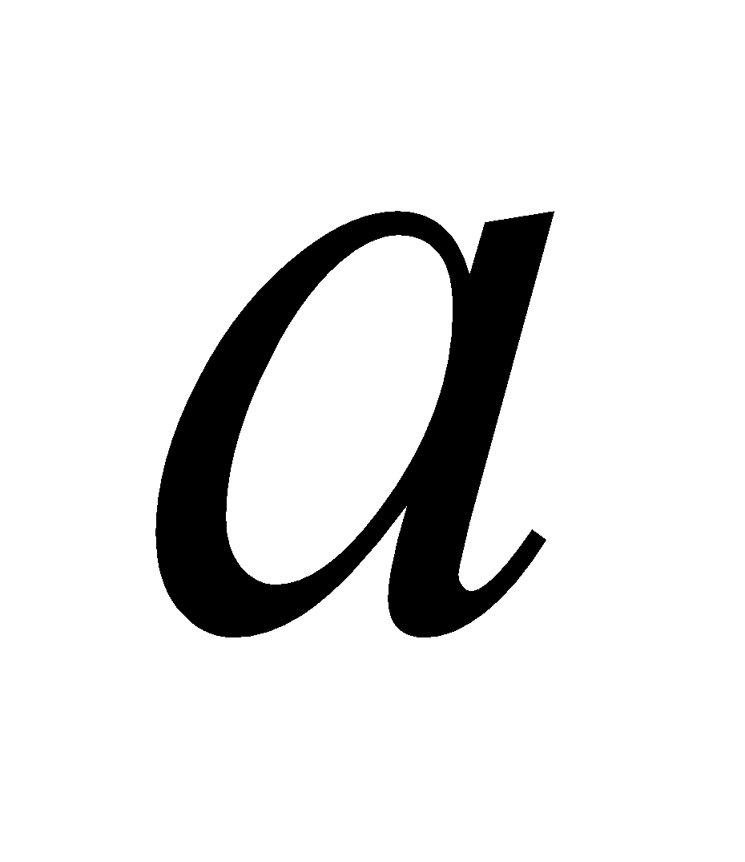>0，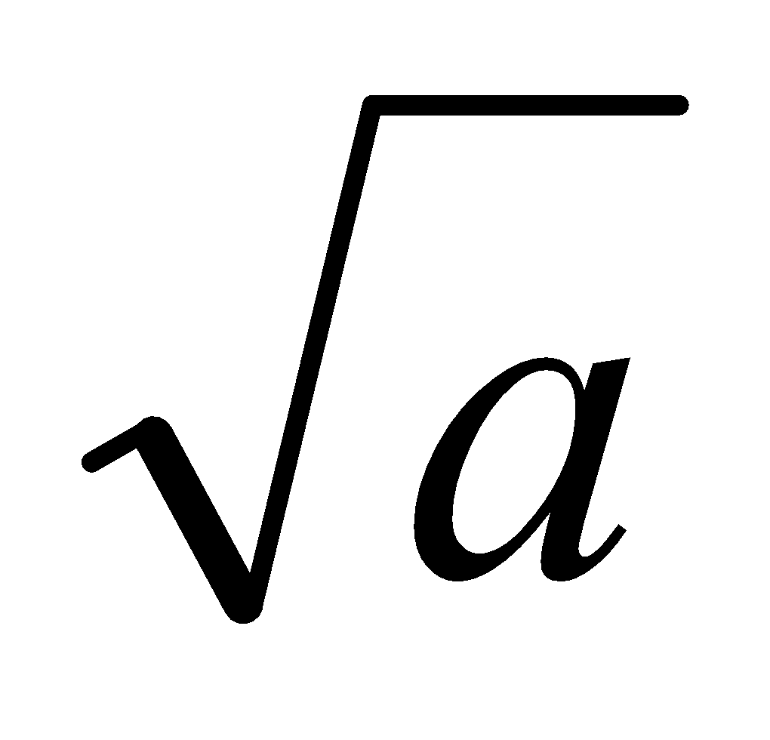稱為的二次方根，或稱為(正)平方根，讀為根號a，國中階段只討論有理數的平方根。
- 能理解僅能在不為負數時才有意義。
- 理解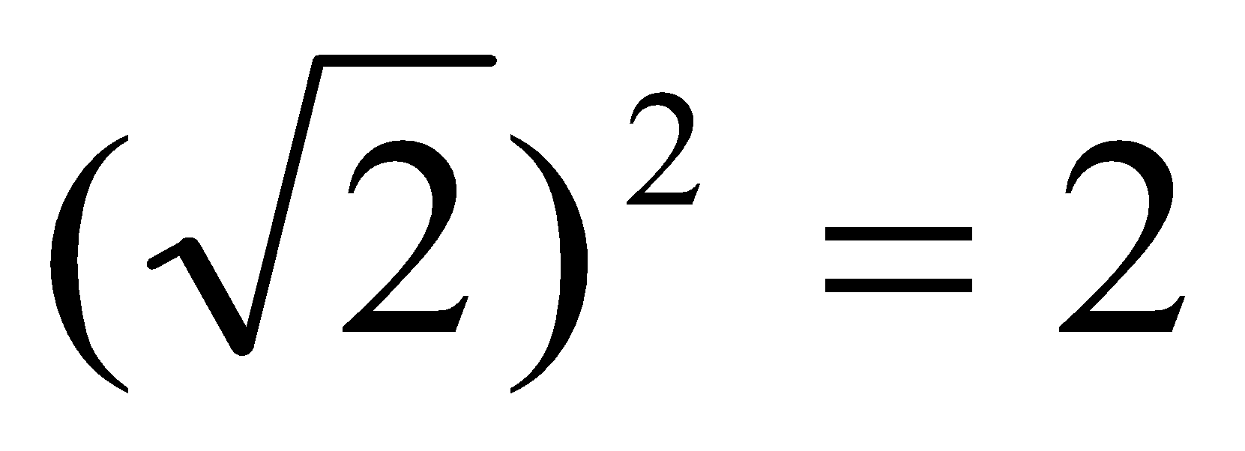，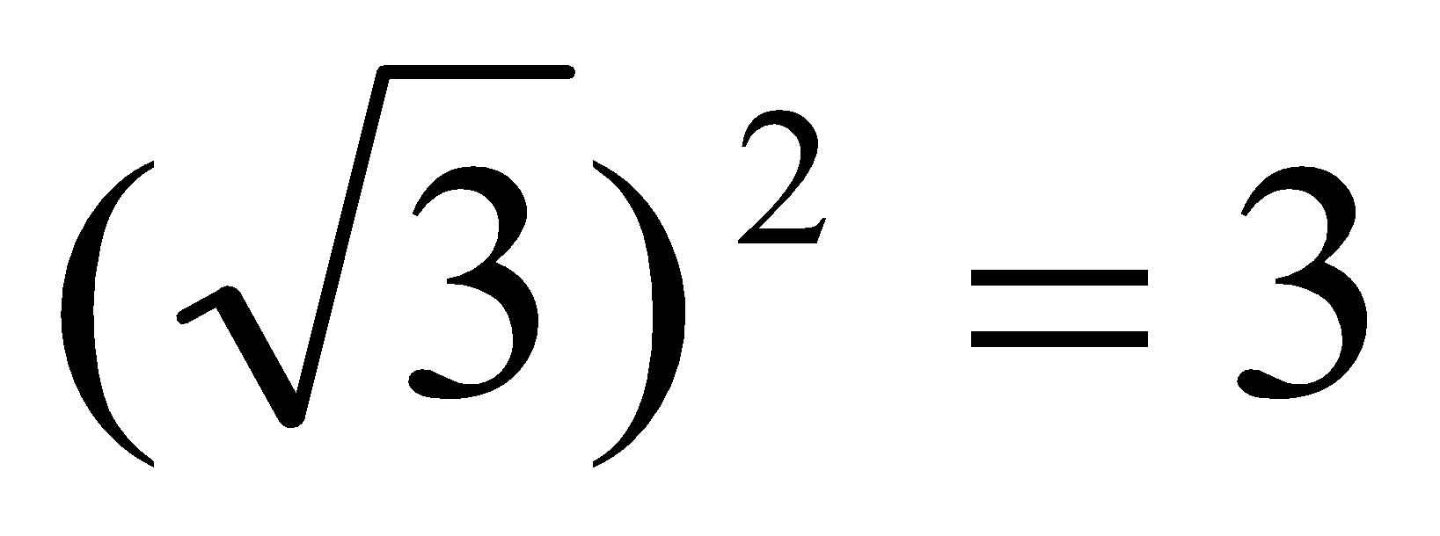等。
- 能理解如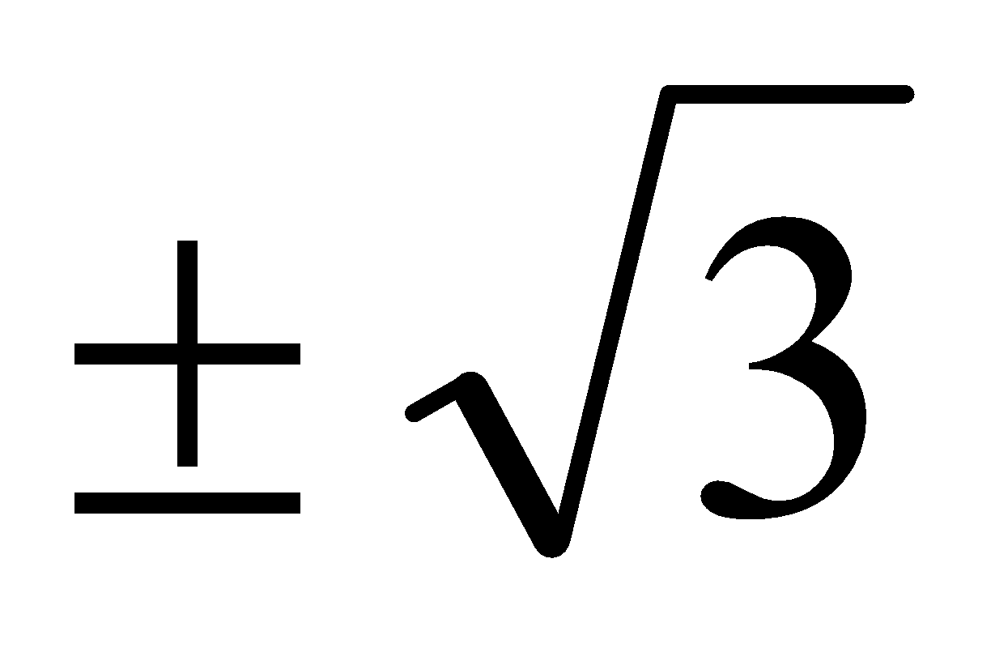皆為3的平方根，其中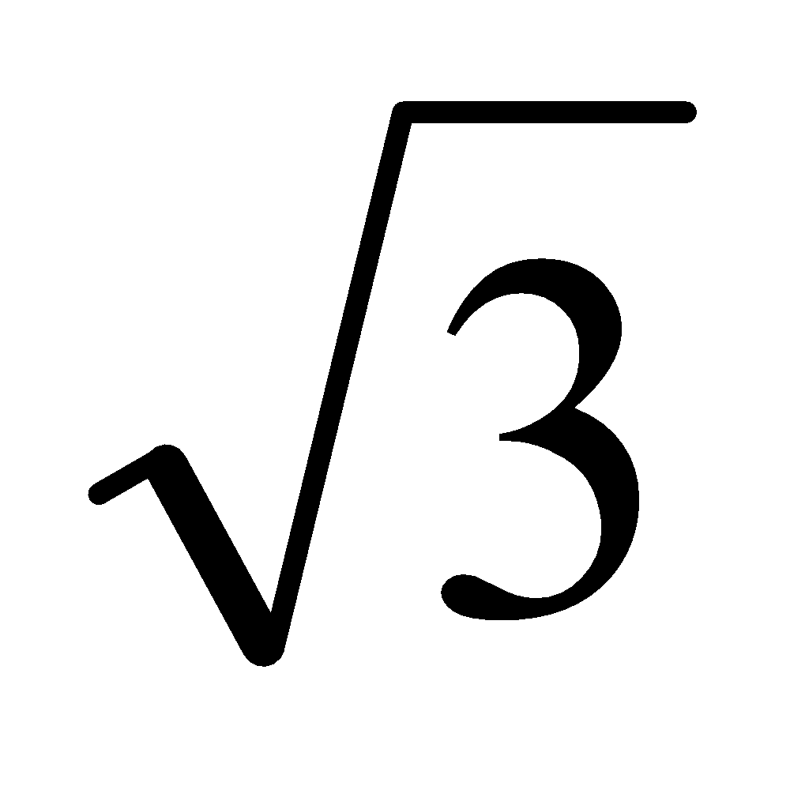為3的正平方根，－為3的負平方根。
- 能理解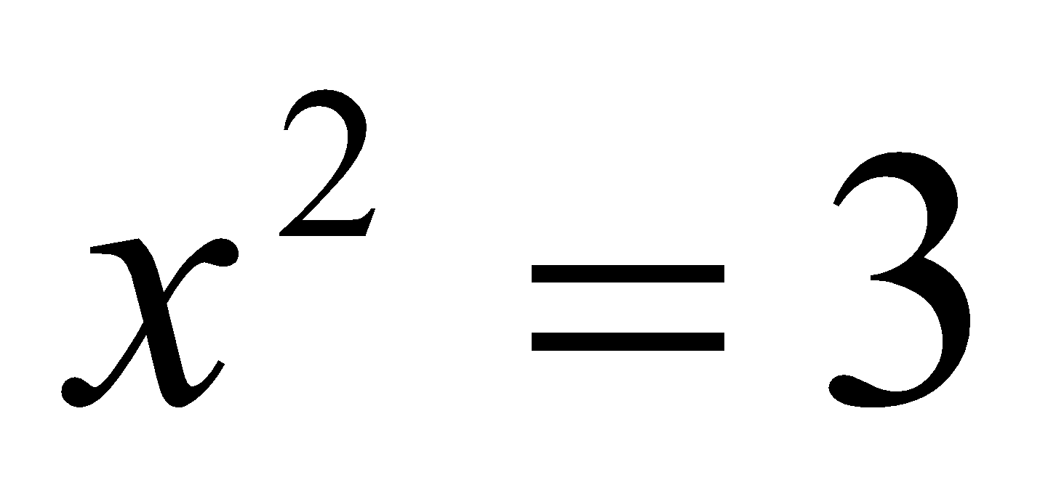恰好有2個解，即為。
- 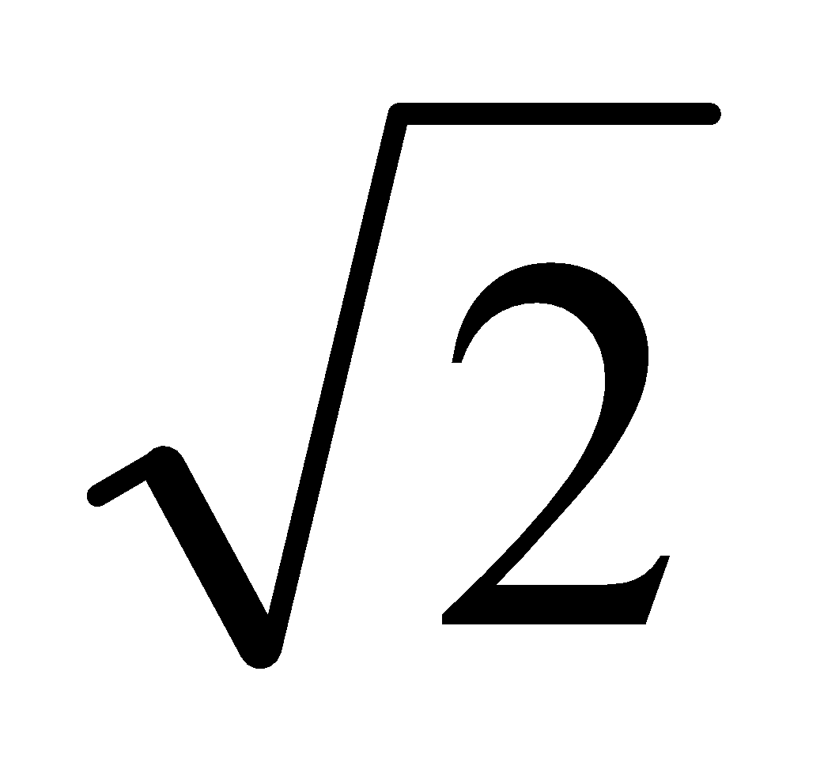、…等這些開根號的數對學生來講是新的數，因此引進學習、的動機，對學生能學好這些新的數是非常重要。從數學史來講，發現不是分數也是一件很重大的事情。因此，教材的編寫應有這方面的適當說明。
- 能用畢氏定理或正方形的面積邊長關係等不同方式來理解、…等開根號數的意義。
- 在、等數的教學中，利用畢氏定理理解這些數可用尺規作圖方式得到。
- 能熟練正有理數的二次方根計算，如
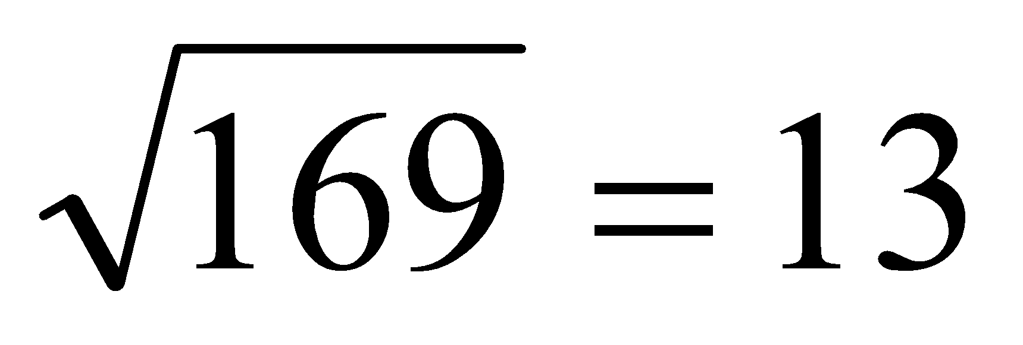，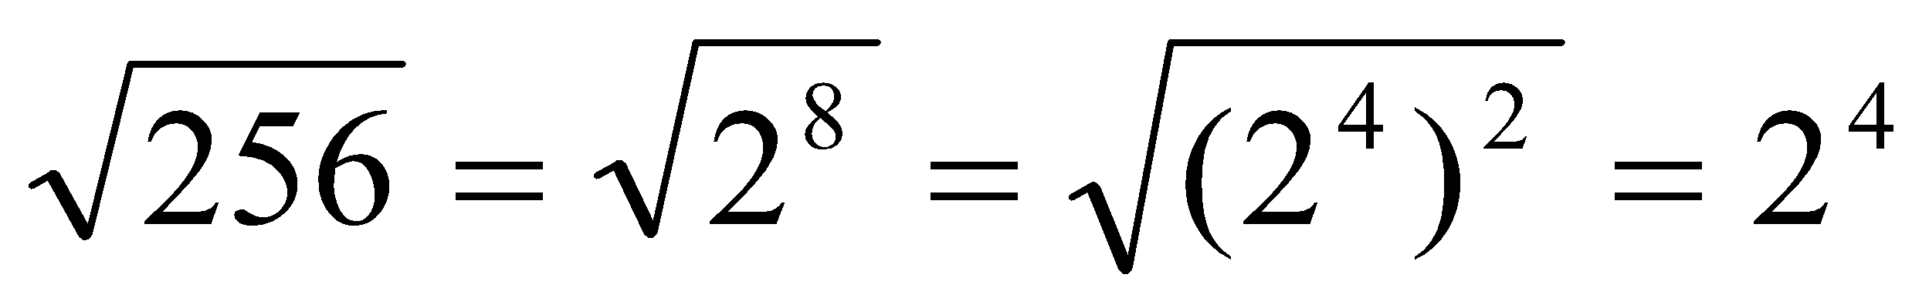
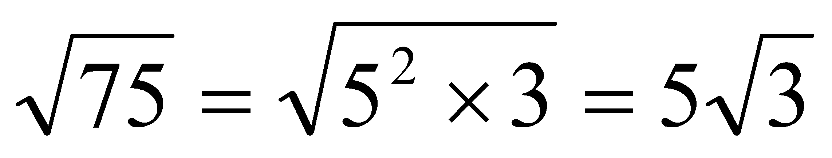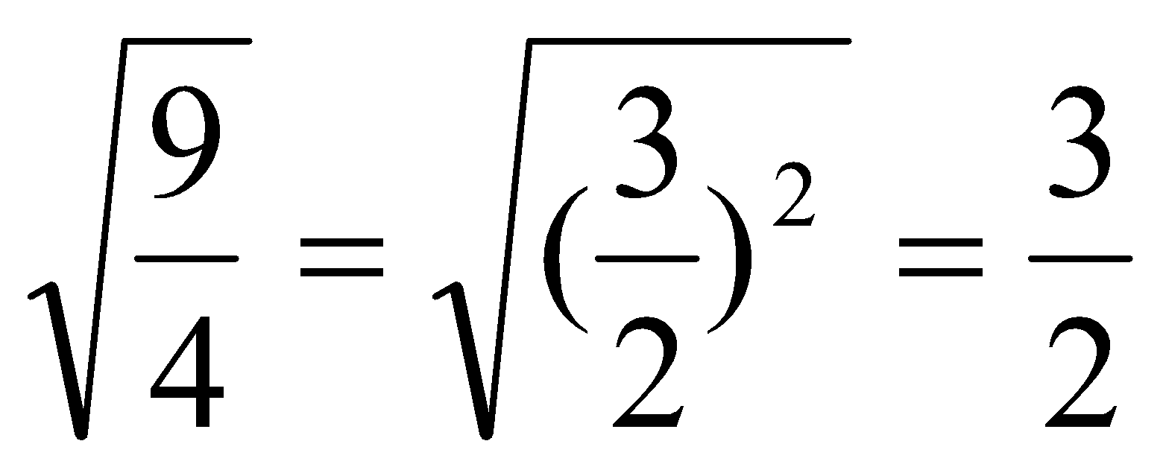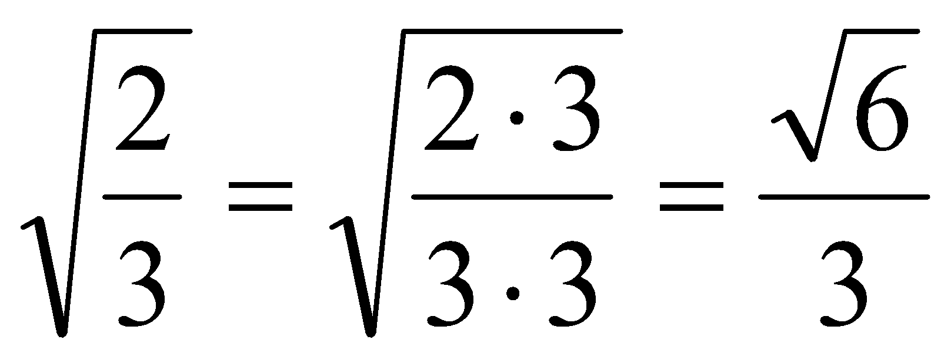
- 能熟練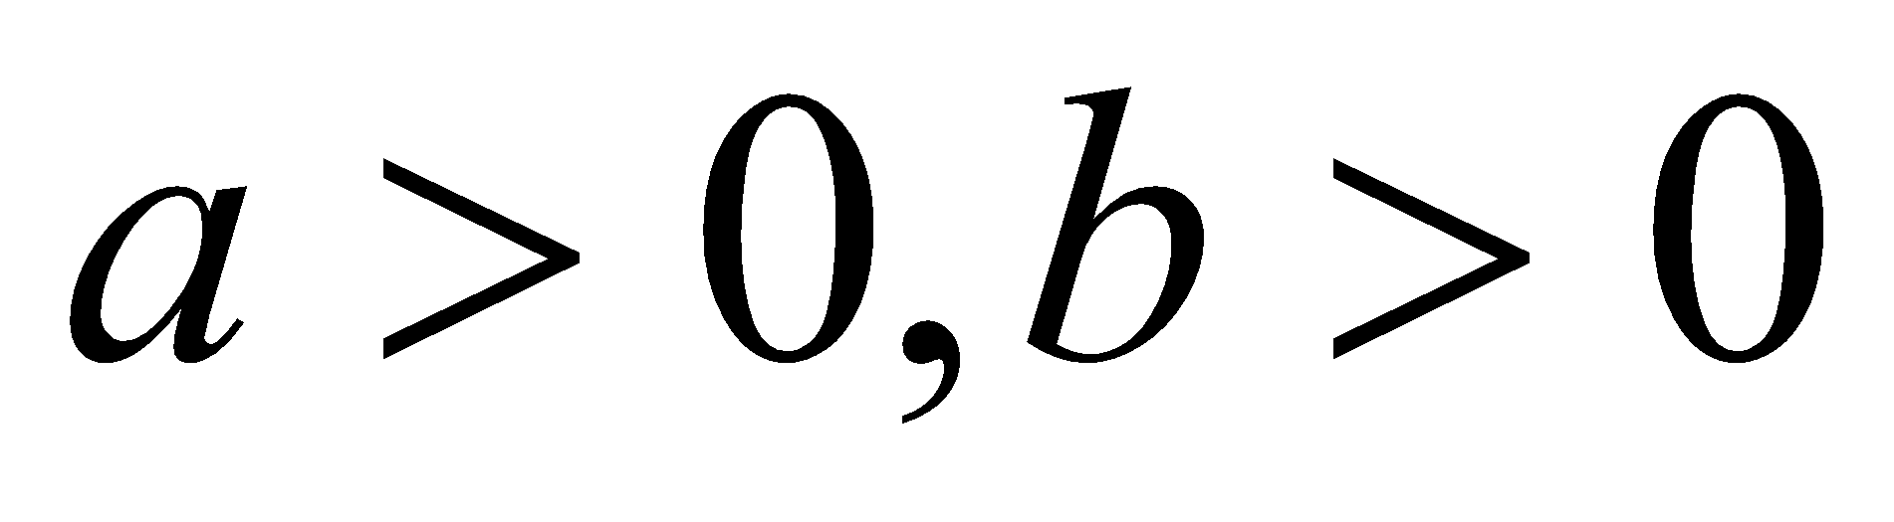時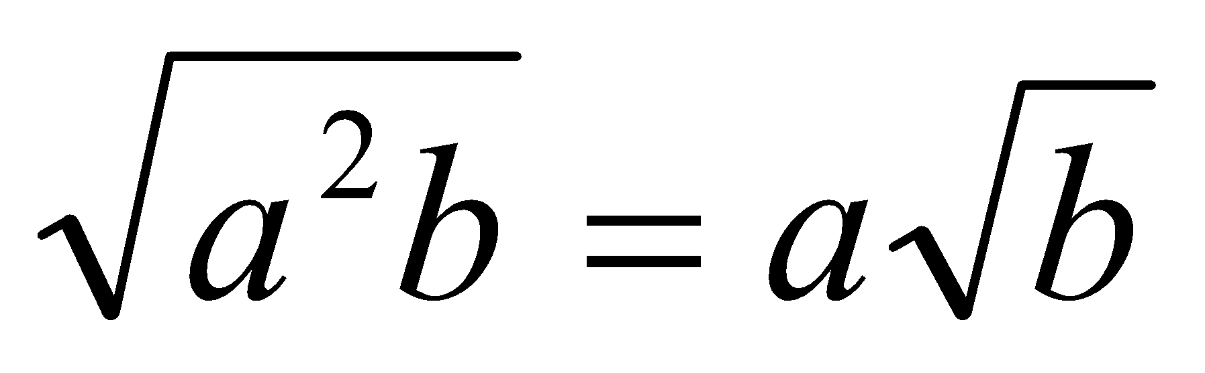，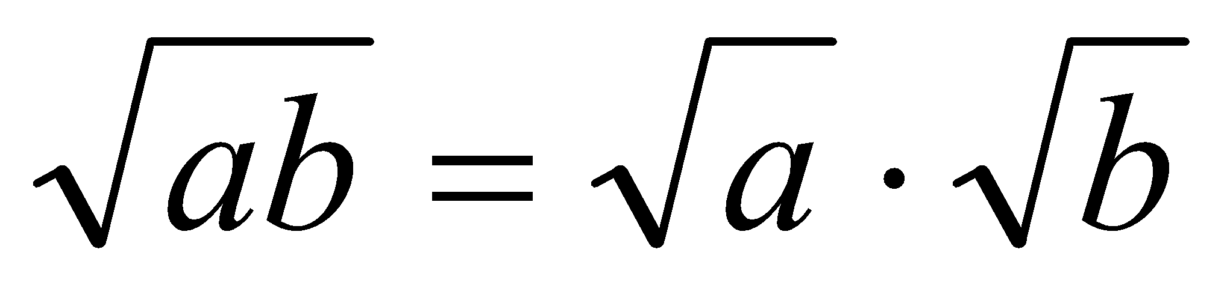，及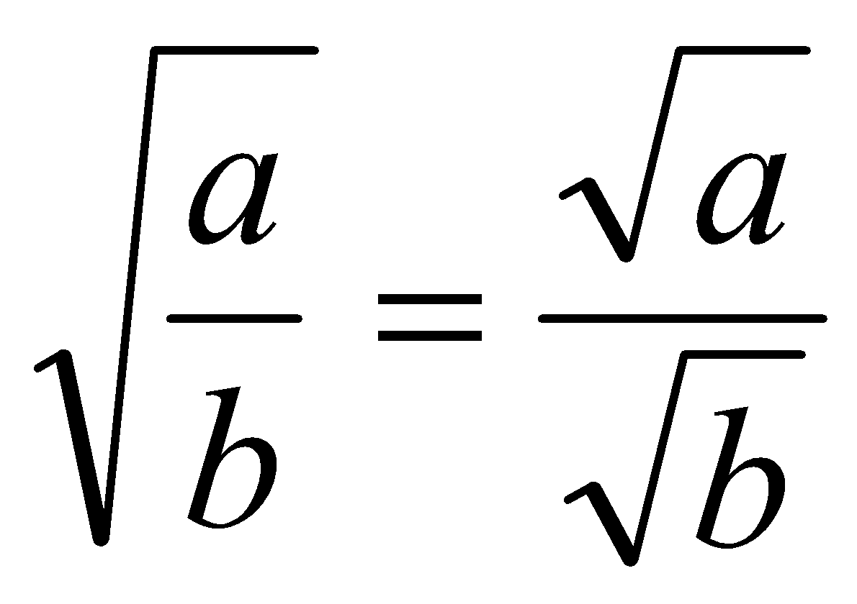。
- 能比較含有根號的數大小，例，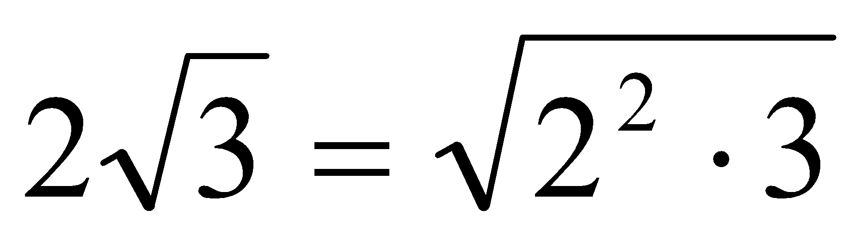，所以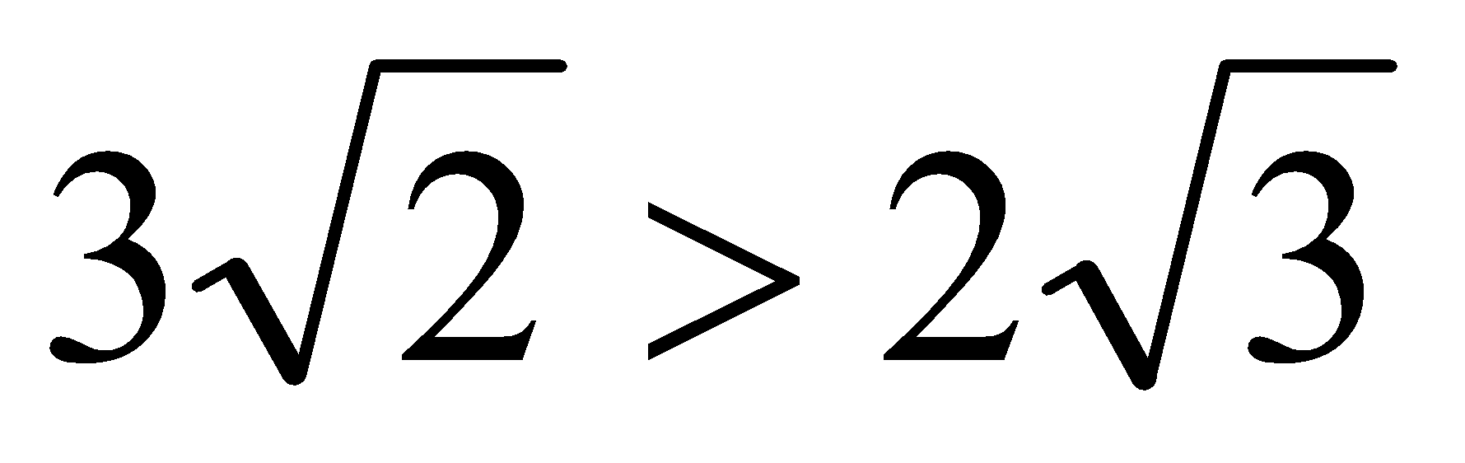。

能力指標 | 下修建議 | 教學影片 | 協作設計人
8-n-01 |  | 根號的意義  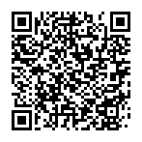  根號求值(分數型開平方)  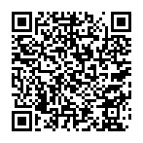  平方根的意義  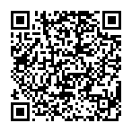 | 瑞穗國中 張依庭

學習單-1
班級： 座號： 姓名：

一、填填看
請依題意求出正方形的邊長或面積：

1. | 正方形的面積為8，其邊長可記為 。
2. | 正方形的面積為15，其邊長可記為 。
3. | 邊長為$$\sqrt{17}$$的正方形，其面積為 。
4. | 邊長為$$\sqrt{5}$$的正方形，其面積為 。

二、算一算
請計算出以下的值：

1. | $$\sqrt{7}×\sqrt{7}=$$ 。 | 2. | $$\sqrt{\frac{4}{9}}×\sqrt{\frac{4}{9}}=$$ 。
3. | $${(\sqrt{18})}^{2}=$$ 。 | 4. | $${(-\sqrt{23})}^{2}=$$ 。
5. | $${(\sqrt{0.8})}^{2}=$$ 。 | 6. | $$\sqrt{{(9)}^{2}}=$$ 。
7. | $$-\sqrt{{(0.4)}^{2}}=$$ 。 | 8. | $$\sqrt{{(\frac{5}{6})}^{2}}=$$ 。

三、比一比
請比較下列各小題中，兩數的大小關係：(在空格中填入 $$>$$ 或 $$<$$ 或 $$=$$)

1. | $$\sqrt{8}$$ 和 $$\sqrt{10}$$  因為$${(\sqrt{8})}^{2}$$ $${(\sqrt{10})}^{2}$$，  所以$$\sqrt{8}$$ $$\sqrt{10}$$。 | 2. | $$\sqrt{3.2}$$ 和 $$\sqrt{2.3}$$  因為$${(\sqrt{3.2})}^{2}$$ $${(\sqrt{2.3})}^{2}$$，  所以$$\sqrt{3.2}$$ $$\sqrt{2.3}$$。
3. | $$\sqrt{38}$$ $$\sqrt{27}$$。 | 4. | $$\sqrt{15}$$ $$4$$。
5. | $$\sqrt{\frac{5}{3}}$$ $$\sqrt{2}$$。 | 6. | $$\sqrt{0.01}$$ $$0.1$$。

學習單-2

班級： 座號： 姓名：

一、填充題
請求出下列各數的平方根：

1. | $$36$$ | 2. | $$324$$
3. | $$21$$ | 4. | $$2304$$
5. | $$\frac{25}{144}$$ | 6. | $$1\frac{21}{100}$$
7. | $$1.96$$ | 8. | $$-169$$

二、計算題
請計算出以下的值：

1. | $$\sqrt{81}=$$ 。 | 2. | $$\sqrt{361}=$$ 。
3. | $$\sqrt{2916}=$$ 。 | 4. | $$\sqrt{784}=$$ 。
5. | $$-\sqrt{484}=$$ 。 | 6. | $$\sqrt{\frac{625}{441}}=$$ 。
7. | $$-\sqrt{\frac{49}{121}}=$$ 。 | 8. | $$\sqrt{2\frac{1}{4}}=$$ 。
9. | $$\sqrt{0.25}=$$ 。 | 10. | $$\sqrt{6.76}=$$ 。

三、應用題
1.若$$3k-5$$的平方根為$$±16$$，則$$k=$$？(請寫出計算過程)
2.若 $$-7$$ 是 $$2x+3$$ 的負平方根，則$$x=$$？(請寫出計算過程)

學習單-3

班級： 座號： 姓名：

一、填充題
請在下列空格中填入適當的答案：

1. | 邊長為$$\sqrt{36}$$的正方形，其面積為 。
2. | 已知一個正方形的面積為19600平方公分，其邊長為 公分。
3. | 29的正平方根為 。
4. | 225的平方根為 。
5. | 若 $$b$$ 的負平方根為-3，則$$b=$$ ，而 $$b$$的正平方根為 。
6. | $$\sqrt{5}$$ $$5$$。(在空格中填入 $$>$$ 或 $$<$$ 或 $$=$$)
7. | $$\sqrt{1\frac{1}{3}}$$ $$\sqrt{\frac{4}{3}}$$。(在空格中填入 $$>$$ 或 $$<$$ 或 $$=$$)

二、計算題
請計算出以下的值：

1. | $$\sqrt{10000}=$$ 。 | 2. | $$-\sqrt{1764}=$$ 。
3. | $$-\sqrt{{(-15)}^{2}}=$$ 。 | 4. | $$\sqrt{0.0576}=$$ 。
5. | $$\sqrt{\frac{169}{625}}=$$ 。 | 6. | $${(-\sqrt{19})}^{2}=$$ 。
7. | $$\sqrt{\frac{12}{27}}=$$ 。 | 8. | $$\sqrt{5\frac{1}{16}}=$$ 。
9. | $$\sqrt{2.89}=$$ 。 | 10. | $$\sqrt{961}=$$ 。

三、應用題
1. 若$$\sqrt{5-x}$$是 $$3$$ 的正平方根，則$$x=$$？(請寫出計算過程)
2. $$y^{2}=121$$，則y$$=$$？(請寫出計算過程)

